**¡ROMPE LA PIÑATA!**

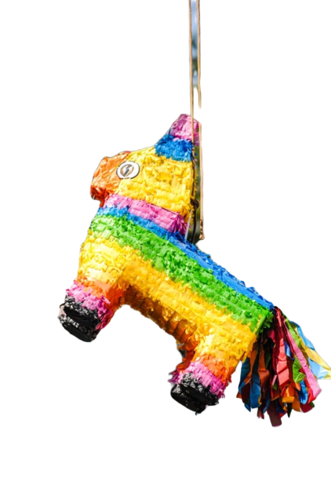

Tu profesor de español quiere organizar una piñata para que los alumnos descubran esta tradición mexicana. Ha colgado en la clase una piñata pero no os da el palo para romperla. Primero, tenéis que encontrar la palabra secreta que abre un candado para recuperar el palo y así poder romper la piñata y descubrir lo que contiene.

Tenéis 40 minutos para resolver los enigmas y abrir el candado.

**¡El grupo que termine primero ganará un premio!**

**¡Suerte!**

**El trabajo en equipo es un elemento clave de esta actividad.**

**La resolución de los enigmas requiere la coordinación de cada miembro del equipo.**

Aquí tenéis una ficha de trabajo con los 6 enigmas que tenéis que resolver. Buscad la solución a los enigmas y escaneáis el QR code con la aplicación *Mirage Make.* Entráis la respuesta para obtener las 6 letras de la palabra secreta. Formad la palabra secreta y el Portavoz (“Ambassadeur”) viene hasta el escritorio del profesor para comprobar si tenéis la buena palabra.

|  |  |
| --- | --- |
| **Bajar Mirage Make para Android** | **Bajar Mirage Make para IOS** |
|  |  |

**¡TIEMPO!**

**Tic, tac…**

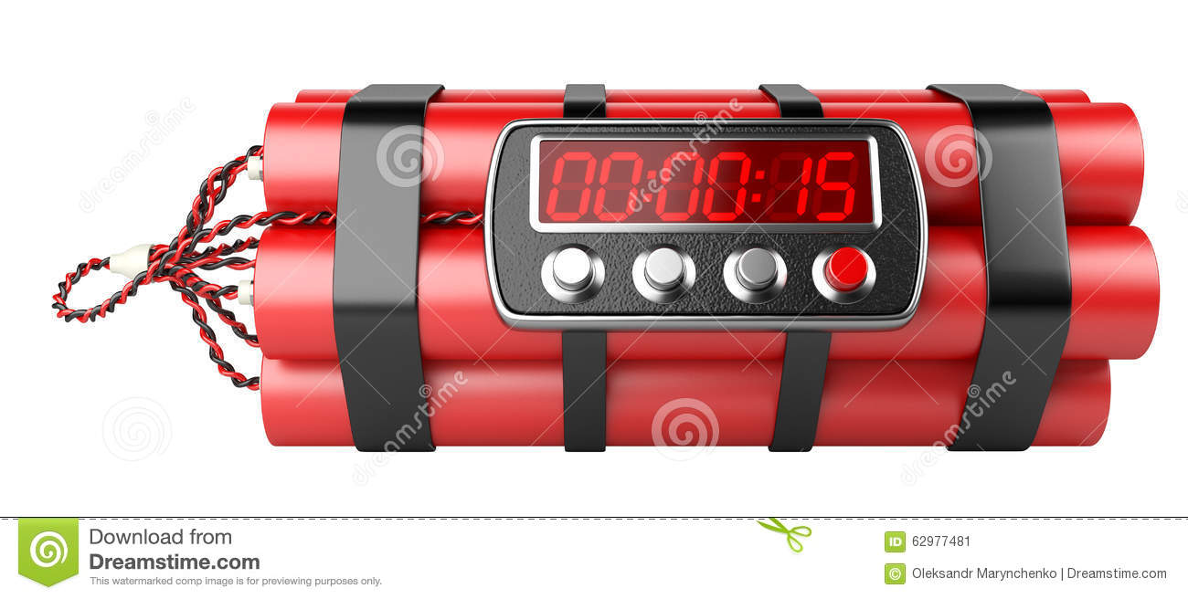

**Enigma 1**

Tu profesora quiere hacer una piñata. Tiene que comprar la piñata, los caramelos y un disfraz. Después de su compra, decide ir a tomarse un chocolate con churros pero, desafortunadamente, derrama chocolate sobre el recibo y no puede ver el total.

**Ayúdala a calcular cuánto ha pagado.**

Ejemplo 50€20

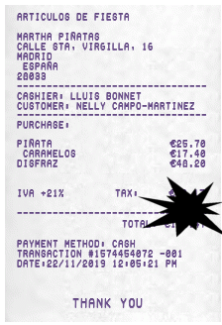



**Enigma 2**

A Raúl le encanta asistir a las posadas pero, hoy, está enfermo y no puede ir. No es el día después del lunes o el día anterior al jueves. Mañana, no será domingo. Ayer, no fue domingo. Pasado mañana no será sábado. Anteayer no fue miércoles.

**¿A qué día estamos?**

Responde en mayúsculas





**Enigma 3**

Guillermo Ruiz es un mexicano que vive en París por su trabajo pero, cada año, regresa a México en diciembre para pasar la Navidad con su familia.

Sabiendo:

• que entre París y México DF hay una diferencia horaria de 7 horas,

• que la velocidad media del avión es 0.61Mach,

• que un mach = 1224 km / h,

• que la distancia recorrida por el avión entre los aeropuertos de París y Ciudad de México es de 11013 km.

• y que el avión despega 20 minutos después del inicio del embarque,

**¿A qué hora aterrizará Guillermo en la Ciudad de México?**

Redondea el horario al minuto.

Ejemplo: 15h37min

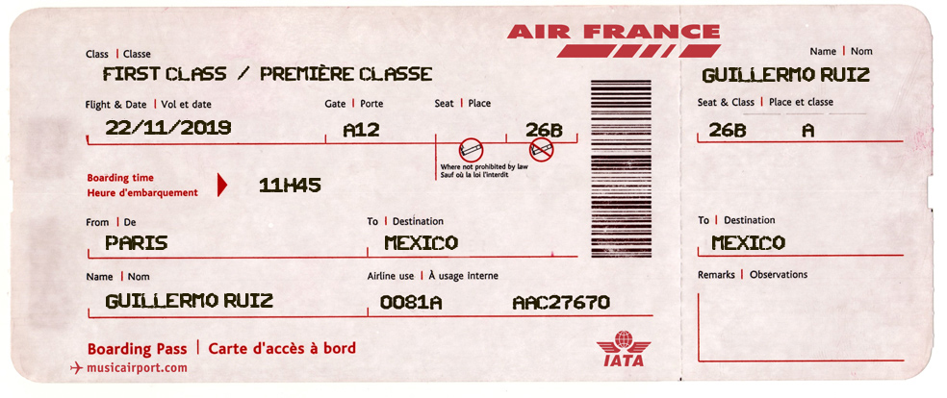



**Enigma 4**

Mañana tienes que estar delante de la catedral a las nueve para preparar la procesión de la posada de la noche. Te gusta llegar un poco antes (a las nueve menos cuarto) para hablar con tus amigos. Vas en autobús.

* Tardas 45 minutos en ducharte y vestirte.
* Desayunas en 20 minutos.
* La parada de autobús está a 13 minutos andando de tu casa.
* El autobús pasa cada 7 minutos (8:00, 8:07, 8:14, etc.) y tarda 13 minutos en llegar.
* La catedral está a 4 minutos andando de la parada de autobús.

**¿A qué hora tienes que levantarte?**

Ejemplo: 5H45





**Enigma 5**

El señor y la señora Martínez organizan una piñata para sus cuatro hijos que se llaman Alfonso, Bruno, Carlos y Daniel. Bruno le da con el palo antes que Alfonso. A Daniel le toca antes que a Carlos. Daniel pasa después de Bruno. Alfonso espera su turno después de Daniel.

**¿Cuál de los cuatro hijos le da primero con el palo a la piñata?**

Responde en mayúsculas



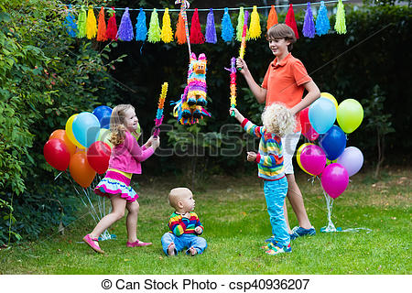

**Enigma 6**

Una madre y su hijo fabrican una piñata para las fiestas de Navidad. Para decorarla, le pide a su hijo que haga tiras (*bandes*) de 2 cm por 100 cm. Para ello, ella le da una hoja de 10 cm × 100 cm. El niño tarda 20 segundos en cortar una tira.

**¿Cuánto tiempo tardará el niño en cortar toda su hoja en tiras?**

Ejemplo: 2min30s



